Об утверждении регламентов государственных услуг в сфере медицинской деятельности
Утративший силу
Постановление акимата Жамбылской области от 30 июля 2015 года № 173. Зарегистрировано Департаментом юстиции Жамбылской области 9 сентября 2015 года № 2752. Утратило силу постановлением акимата Жамбылской области от 18 апреля 2016 года № 132
Сноска. Утратило силу постановлением акимата Жамбылской области от 18.04.2016 № 132 (вводится в действие по истечении десяти календарных дней после дня его первого официального опубликования).
Примечание РЦПИ.
В тексте документа сохранена пунктуация и орфография оригинала.
В соответствии с Законом Республики Казахстан от 23 января 2001 года "О местном государственном управлении и самоуправлении в Республике Казахстан", Законом Республики Казахстан от 15 апреля 2013 года "О государственных услугах" акимат Жамбылской области ПОСТАНОВЛЯЕТ:
1. Утвердить прилагаемые:
1) регламент государственной услуги "Выдача лицензии на медицинскую деятельность";
2) регламент государственной услуги "Выдача лицензии на осуществление деятельности в сфере оборота наркотических средств, психотропных веществ и прекурсоров в области здравоохранения"
2. Коммунальному государственному учреждению "Управление здравоохранения акимата Жамбылской области" в установленном законодательством порядке обеспечить:
1) государственную регистрацию настоящего постановления в органах юстиции;
2) в течение десяти календарных дней после государственной регистрации настоящего постановления его направление на официальное опубликование в периодических печатных изданиях и в информационно-правовой системе "Әділет";
3) размещение настоящего постановления на интернет-ресурсе акимата Жамбылской области.
3. Признать утратившим силу подпункты 2) и 3) пункта 1 постановления акимата Жамбылской области от 25 сентября 2014 года № 279 (зарегистрировано в Реестре государственной регистрации нормативных правовых актов за № 2361, опубликовано в газете "Знамя труда" от 11 ноября 2014 года № 128 (18001).
4. Контроль за исполнением настоящего постановления возложить на заместителя акима области Е. Манжуова.
5. Настоящее постановление вступает в силу со дня государственной регистрации в органах юстиции и вводится в действие по истечении десяти календарных дней после дня его первого официального опубликования.
Аким области | К. Кокрекбаев

Утвержден постановлением
акимата Жамбылской области
от "30" июля 2015 года №173
Регламент государственной услуги "Выдача лицензии на медицинскую деятельность"
1. Общие положения
1. Государственная услуга "Выдача лицензии на медицинскую деятельность" (далее – государственная услуга) оказывается коммунальным государственным учреждением "Управление здравоохранения акимата Жамбылской области" (далее – услугодатель), в соответствии со стандартом государственной услуги "Выдача лицензии на медицинскую деятельность", утвержденного приказом министра здравоохранения и социального развития Республики Казахстан от 28 апреля 2015 года № 294 (зарегистрировано в Реестре государственной регистрации нормативных правовых актов № 11356) "Об утверждении стандартов государственных услуг в сфере медицинской деятельности" (далее - стандарт).
2. Прием заявлений на получение государственной услуги и выдача результатов государственной услуги осуществляются через:
1) канцелярию услугодателя;
2) Республиканское государственное предприятие на праве хозяйственного ведения "Центр обслуживания населения" Комитета связи, информатизации и информации Министерства по инвестициям и развитию Республики Казахстан (далее – центр обслуживания населения);
3) веб-портал "электронного правительства" www.egov.kz, www.elicense.kz (далее – портал).
Форма оказания государственной услуги: электронная (частично автоматизированная) и (или) бумажная.
3. Результат оказания государственной услуги – лицензия и (или) приложение к лицензии, переоформление лицензии и (или) приложения к лицензии, дубликат лицензии и (или) приложения к лицензии на медицинскую деятельность либо мотивированный ответ об отказе в оказании государственной услуги в случаях и по основаниям, предусмотренным пунктом 10 стандарта.
Форма предоставления результата оказания государственной услуги: электронная.
2. Описание порядка действий структурных подразделений (работников) услугодателя в процессе оказания государственной услуги
4. Основанием для начала процедуры (действия) по оказанию государственной услуги при обращении услугополучателя (либо его представителя по доверенности) является представление документов, указанных в пункте 9 стандарта.
5. Содержание каждой процедуры (действия), входящей в состав процесса оказания государственной услуги, длительность ее выполнения:
1) прием и регистрация сотрудником канцелярии услугодателя в течение 15 минут предоставленных документов, необходимых для оказания государственной услуги и направление их руководителю услугодателя;
2) рассмотрение руководителем услугодателя в течение трех часов предоставленных документов услугополучателя, необходимых для оказания государственной услуги и направление их руководителю отдела;
3) рассмотрение руководителем отдела услугодателя в течение трех часов предоставленных документов услугополучателя, необходимых для оказания государственной услуги и направление их ответственному исполнителю;
4) рассмотрение ответственным исполнителем полноты представленных документов в течение 2 рабочих дней, направление запроса и подготовка результата государственной услуги: при выдаче лицензии и (или) приложения к лицензии – 14 четырнадцать) рабочих дней, при переоформлении лицензии и (или) приложения к лицензии – 2 (два рабочих дня), при выдаче дубликата лицензии и (или) приложения к лицензии – 1 (один рабочий день) и передача ее для подписания руководителю услугодателя;
5) подписание в течение трех часов результата оказания государственной услуги руководителем услугодателя и направление результата оказания государственной услуги в канцелярию услугодателя/в центр обслуживания населения/на портал для выдачи услугополучателю.
6. Результат процедуры (действия) по оказанию государственной услуги, который служит основанием для начала выполнения следующих процедур:
1) регистрация документов, необходимых для оказания государственной услуги в канцелярии услугодателя и прием документов руководителем услугодателя;
2) наложение резолюции руководителем услугодателя;
3) наложение резолюции руководителем отдела услугодателя;
4) оформление результата государственной услуги и передача их для подписания руководителю услугодателя;
5) передача результата государственной услуги услугодателю.
3. Описание порядка взаимодействия структурных подразделений (работников) услугодателя в процессе оказания государственной услуги
7. Перечень структурных подразделений (работников) услугодателя, которые участвуют в процессе оказания государственной услуги:
сотрудник канцелярии услугодателя;
руководитель услугодателя;
руководитель отдела услугодателя;
ответственный исполнитель отдела услугодателя.
8. Описание последовательности процедур (действий) между структурными подразделениями (работниками):
1) прием и регистрация сотрудником канцелярии услугодателя в течение 15 минут предоставленных документов, необходимых для оказания государственной услуги и направление их руководителю услугодателя;
2) рассмотрение руководителем услугодателя в течение трех часов предоставленных документов услугополучателя, необходимых для оказания государственной услуги и направление их руководителю отдела;
3) рассмотрение руководителем отдела услугодателя в течение трех часов предоставленных документов услугополучателя, необходимых для оказания государственной услуги и направление их ответственному исполнителю;
4) рассмотрение ответственным исполнителем полноты представленных документов в течение 2 рабочих дней, направление запроса и подготовка результата государственной услуги: при выдаче лицензии и (или) приложения к лицензии – 14 (четырнадцать) рабочих дней, при переоформлении лицензии и (или) приложения к лицензии – 2 (два) рабочих дня, при выдаче дубликата лицензии и (или) приложения к лицензии – 1 (один) рабочий день и передача ее для подписания руководителю услугодателя;
5) подписание в течение трех часов результата оказания государственной услуги руководителем услугодателя и направление результата оказания государственной услуги в канцелярию услугодателя/в центр обслуживания населения/на портал для выдачи услугополучателю.
4. Описание порядка взаимодействия с центром обслуживания населения, а также порядка использования информационных систем в процессе оказания государственной услуги
9. Описание порядка обращения в центр обслуживания населения, длительность обработки запроса услугополучателя:
1) работник центра обслуживания населения в течение 15 (пятнадцать) минут проверяет правильность заполнения заявления и полноту пакета документов, указанных в пункте 9 стандарта предоставленных услугополучателем.
Максимально допустимое время ожидания до получения государственной услуги, оказываемой на месте в день обращения услугополучателя 15 (пятнадцать) минут;
2) процесс 1 – ввод оператором центра обслуживания населения в автоматизированное рабочее место интегрированной информационной системы центра обслуживания населения логина и пароля (процесс авторизации) для оказания услуги;
3) процесс 2 – выбор оператором центра обслуживания населения услуги, вывод на экран формы запроса для оказания услуги и ввод оператором центра обслуживания населения данных услугополучателя, а также данных по доверенности представителя услугополучателя (при нотариально удостоверенной доверенности, при ином удостоверении доверенности не заполняются) в течение 5 (пяти) минут;
4) процесс 3 – направление запроса через шлюз электронного правительства в государственную базу данных физических лиц государственную базу данных юридических лиц о данных услугополучателя, а также в Единую нотариальную информационную систему – о данных доверенности представителя услугополучателя в течение 2 (двух) минут;
5) условие 1 – проверка наличия данных услугополучателя в государственной базе данных физических лиц/государственной базе данных юридических лиц, данных доверенности в Единой нотариальной информационной системе в течение 1 (одной) минуты;
6) процесс 4 – формирование сообщения о невозможности получения данных в связи с отсутствием данных услугополучателя в государственной базе данных физических лиц/государственной базе данных юридических лиц, данных доверенности в Единой нотариальной информационной системе в течение 2 (двух) минут;
7) процесс 5 - направление электронного документа (запроса услугополучателя) удостоверенного (подписанного) электронной цифровой подписью оператора центра обслуживания населения через шлюз электронного правительства в автоматизированное рабочее место регионального шлюза электронного правительства в течение 2 (двух) минут.
10. Описание процесса получения результата оказания государственной услуги через центр обслуживания населения, его длительность:
1) процесс 6 – регистрация электронного документа в автоматизированное рабочее место регионального шлюза электронного правительства в течение 2 (двух) минут;
2) условие 2 – проверка (обработка) услугодателем соответствия приложенных услугополучателем документов, указанных в стандарте и основаниям для оказания услуги в течение 2 (двух) минут;
3) процесс 7 - формирование сообщения об отказе в запрашиваемой услуге в связи с имеющимися нарушениями в документах услугополучателя в течение 5 (пяти) минут или получение услугополучателем через оператора центра обслуживания населения расписки о приеме соответствующих документов;
4) процесс 8 - получение услугополучателем через оператора центра обслуживания населения результата услуги сформированной в автоматизированном рабочем месте регионального шлюза электронного правительства (в течение 15 (пятнадцати) календарных дней с момента сдачи пакета документов в центр обслуживания населения).
Функциональные взаимодействия информационных систем, задействованных при оказании государственной услуги через центр обслуживания населения приведены диаграммой согласно приложению 1 к настоящему регламенту.
11. Описание порядка обращения и последовательности процедур (действий) услугодателя и услугополучателя при оказании государственной услуги через портал:
1) услугополучатель осуществляет регистрацию на портале с помощью индивидуального идентификационного номера и бизнес–идентификационного номера, а также пароля (осуществляется для незарегистрированных услугополучателей на портале);
2) процесс 1 – процесс ввода услугополучателем индивидуального идентификационного номера/бизнес–идентификационного номера и пароля (процесс авторизации) на портале для получения услуги;
3) условие 1 – проверка на портале подлинности данных о зарегистрированном услугополучателе через индивидуального идентификационного номера/бизнес–идентификационного номера и пароля;
4) процесс 2 – формирование порталом сообщения об отказе в авторизации в связи с имеющимися нарушениями в данных услугополучателя;
5) процесс 3 – выбор услугополучателем услуги, указанной в настоящем регламенте, вывод на экран формы запроса для оказания услуги и заполнение услугополучателем формы (ввод данных) с учетом ее структуры и форматных требований, прикрепление к форме запроса необходимых копий документов в электронном виде указанные в пункте 9 стандарта, а также выбор услугополучателем регистрационного свидетельства электронной цифровой подписи для удостоверения (подписания) запроса;
6) условие 2 – проверка на портале срока действия регистрационного свидетельства электронной цифровой подписи и отсутствия в списке отозванных (аннулированных) регистрационных свидетельств, а также соответствия идентификационных данных (между индивидуальным идентификационным номером/ бизнес–идентификационным номером указанным в запросе, и индивидуальным идентификационным номером/бизнес–идентификационным номером указанным в регистрационном свидетельстве электронной цифровой подписи);
7) процесс 4 – формирование сообщения об отказе в запрашиваемой услуге в связи с неподтверждением подлинности электронной цифровой подписи услугополучателя;
8) процесс 5 – направление электронного документа (запроса услугополучателя) удостоверенного (подписанного) электронной цифровой подписью услугополучателя через шлюз "электронного правительства" в автоматизированном рабочем месте регионального шлюза "электронного правительства" для обработки запроса услугодателем;
9) условие 3 – проверка услугодателем соответствия приложенных услугополучателем документов, указанных в стандарте и основаниям для оказания услуги;
10) процесс 6 - формирование сообщения об отказе в запрашиваемой услуге в связи с имеющимися нарушениями в документах услугополучателя;
11) процесс 7 – получение услугополучателем результата услуги (уведомление в форме электронного документа) сформированный порталом.
Электронный документ формируется с использованием электронной цифровой подписи уполномоченного лица услугодателя.
Функциональные взаимодействия информационных систем, задействованных при оказании государственной услуги через портал приведены диаграммой согласно приложению 2 к настоящему регламенту.
5. Заключительные положения
12. Подробное описание последовательности процедур (действий), взаимодействий структурных подразделений (работников) услугодателя в процессе оказания государственной услуги, а также описание порядка взаимодействия с центром обслуживания населения и порядка использования информационных систем в процессе оказания государственной услуги отражается в справочнике бизнес-процессов оказания государственной услуги, согласно приложению 3 к настоящему регламенту.
Справочник бизнес-процессов оказания государственной услуги размещается на интернет–ресурсе услугодателя.
Приложение 1 к регламенту
государственной услуги
"Выдача лицензии на
медицинскую деятельность"
Диаграмма функционального взаимодействия информационных систем, задействованных в оказании государственной услуги через центр обслуживания населения, в графической форме

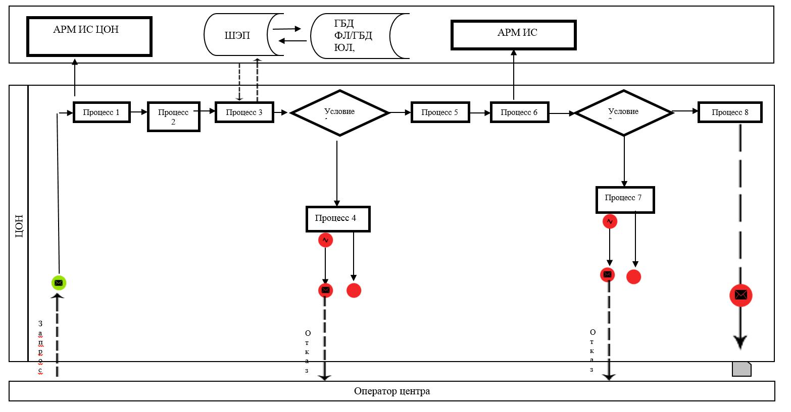

Приложение 2 к регламенту
государственной услуги
"Выдача лицензии на
медицинскую деятельность"
Диаграмма функционального взаимодействия информационных систем, задействованных по оказанию электронной государственной услуги через портал

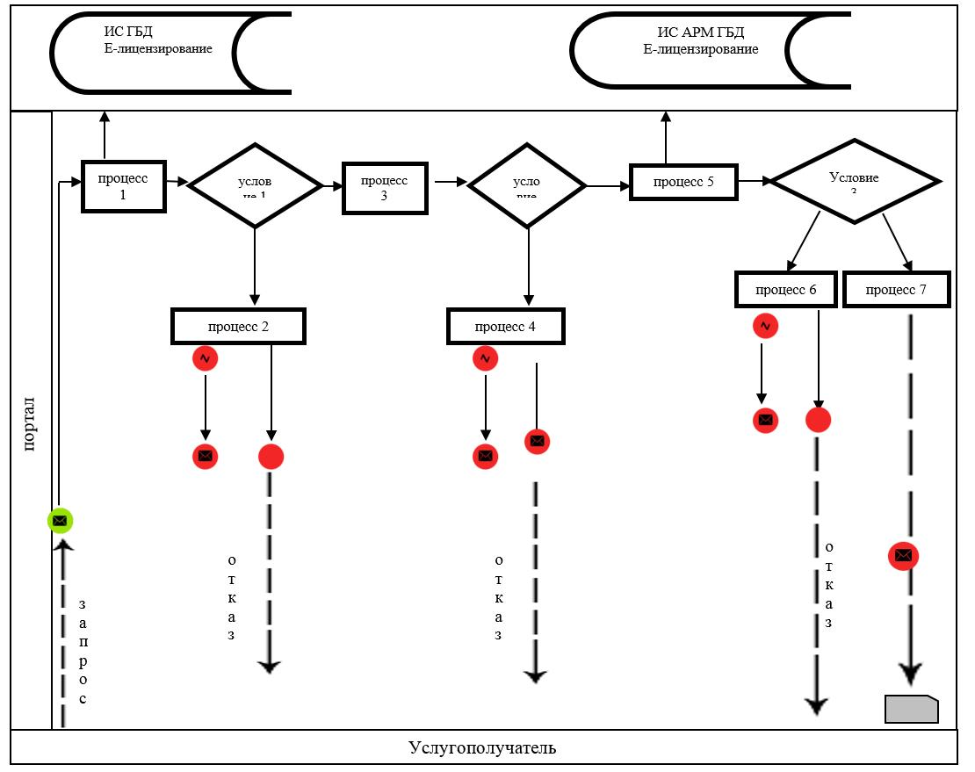

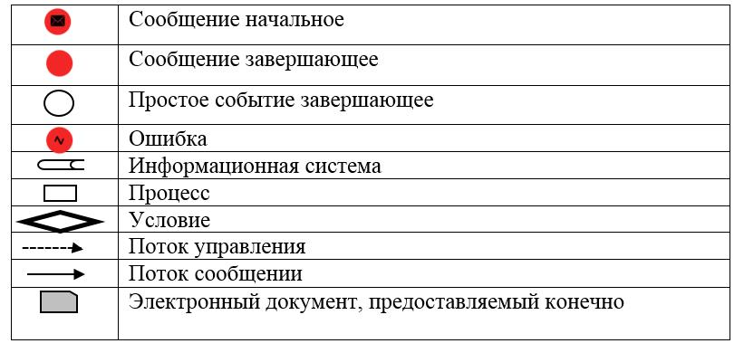

Приложение 3 к регламенту
государственной услуги
"Выдача лицензии на
медицинскую деятельность"
Справочник
бизнес-процессов оказания государственной услуги "Выдача лицензии на медицинскую деятельность"

А. При оказании государственной услуги через канцелярию услугодателя

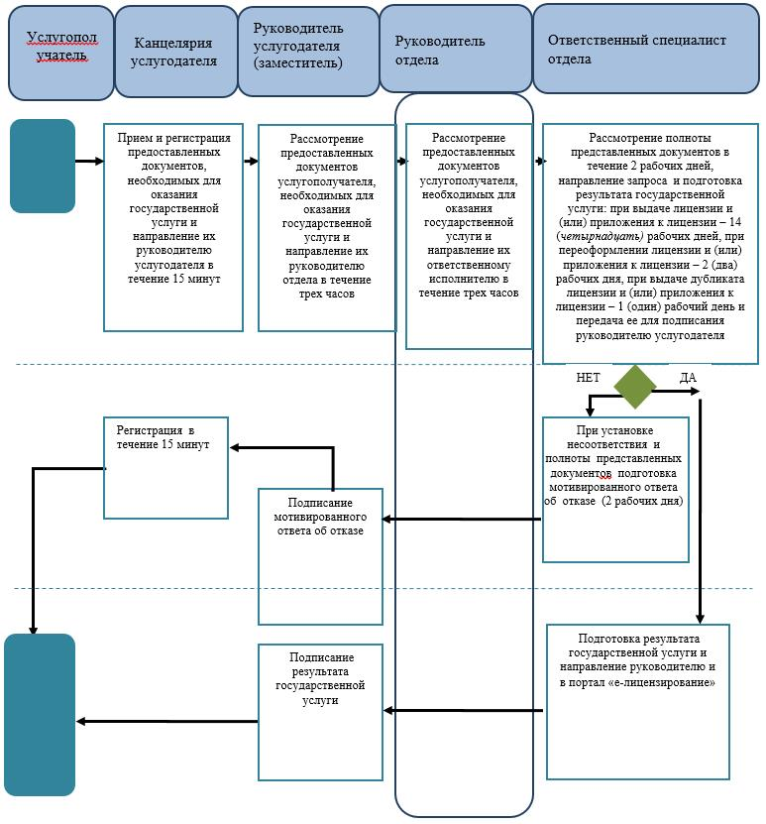

Б. При оказании государственной услуги через центр обслуживания населения

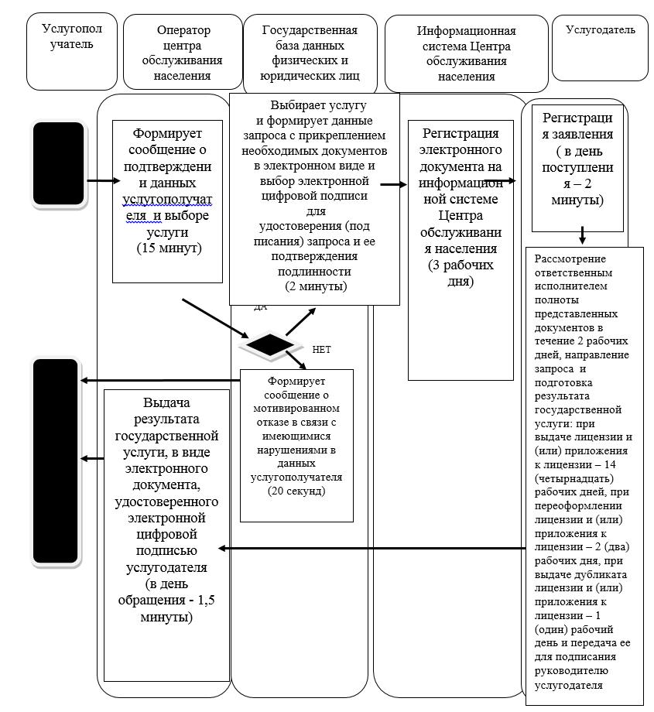

В. При оказании государственной услуги через портал

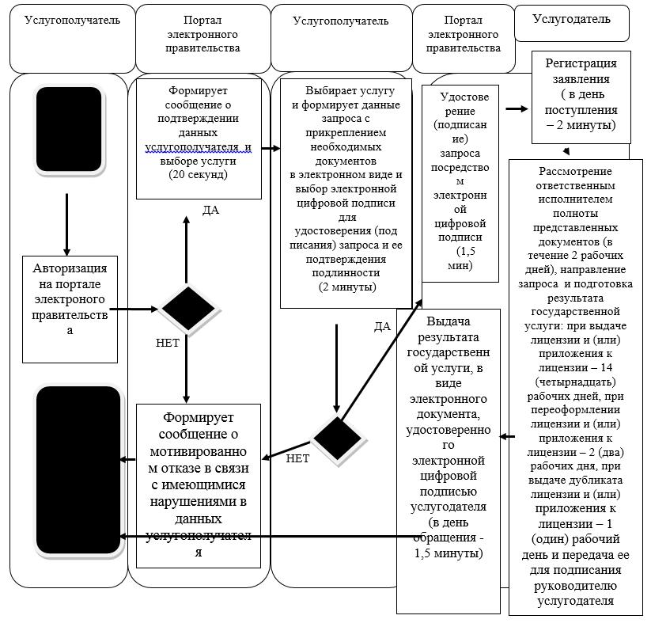

Структурно - функциональная единица: взаимодействие структурных подразделений (работников) услугодателя, центра обслуживания населения, веб-портала "электронного правительства";

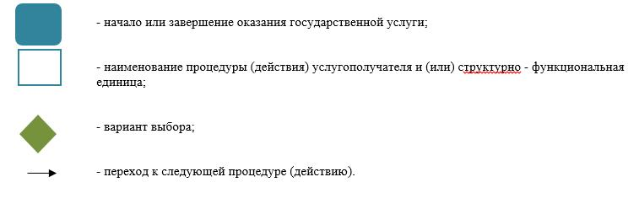

Утвержден постановлением
акимата Жамбылской области
от "30" июля 2015 года №173
Регламент государственной услуги "Выдача лицензии на осуществление деятельности в сфере оборота наркотических средств, психотропных веществ и прекурсоров в области здравоохранения"
1. Общие положения
1. Государственная услуга "Выдача лицензии на осуществление деятельности в сфере оборота наркотических средств, психотропных веществ и прекурсоров в области здравоохранения" (далее – государственная услуга) оказывается коммунальным государственным учреждением "Управление здравоохранения акимата Жамбылской области" (далее – услугодатель), в соответствии со стандартом государственной услуги "Выдача лицензии на осуществление деятельности в сфере оборота наркотических средств, психотропных веществ и прекурсоров в области здравоохранения", утвержденного приказом министра здравоохраения и социального развития от 28 апреля 2015 года № 293 (Зарегистрировано в Реестре государственной регистрации нормативных правовых актов № 11338) "Об утверждении стандартов государственных услуг в сфере фармацевтической деятельности" (далее - стандарт).
2. Прием заявлений и выдача результатов оказания государственной услуги осуществляются через:
1) канцелярию услугодателя;
2) веб-портал "электронного правительства": www.egov.kz, www.elicense.kz (далее – портал);
3) центр обслуживания населения (далее – ЦОН).
Форма оказания государственной услуги: электронная (частично автоматизированная) и (или) бумажная.
3. Результатом оказания государственной услуги – лицензия, переоформленная лицензия, дубликат лицензии на деятельность, связанную с оборотом наркотических средств, психотропных веществ и прекурсоров в области здравоохранения.
Форма предоставления результата оказания государственной услуги: электронная.
2. Описание порядка действий структурных подразделений (работников) услугодателя в процессе оказания государственной услуги
4. Основанием для начала процедуры (действия) по оказанию государственной услуги при обращении услугополучателя (либо его представителя по доверенности) является представление документов, указанных в пункте 9 стандарта.
5. Содержание каждой процедуры (действия), входящей в состав процесса оказания государственной услуги, длительность ее выполнения:
1) прием и регистрация сотрудником канцелярии услугодателя в течение 15 минут предоставленных документов, необходимых для оказания государственной услуги и направление их руководителю услугодателя;
2) рассмотрение руководителем услугодателя в течение трех часов предоставленных документов услугополучателя, необходимых для оказания государственной услуги и направление их руководителю отдела;
3) рассмотрение руководителем отдела услугодателя в течение трех часов предоставленных документов услугополучателя, необходимых для оказания государственной услуги и направление их ответственному исполнителю;
4) рассмотрение ответственным исполнителем полноты представленных документов в течение 2 рабочих дней, направление запроса и подготовка результата государственной услуги: при выдаче лицензии и (или) приложения к лицензии – 14 (четырнадцать) рабочих дней, при переоформлении лицензии и (или) приложения к лицензии – 2 (два) рабочих дня, при выдаче дубликатов лицензии и (или) приложения к лицензии – 1 (один) рабочий день и передача ее для подписания руководителю услугодателя;
5) подписание в течение трех часов результата оказания государственной услуги руководителем услугодателя и направление результата оказания государственной услуги в канцелярию услугодателя/в центр обслуживания населения/на портал для выдачи услугополучателю.
6. Результат процедуры (действия) по оказанию государственной услуги, который служит основанием для начала выполнения следующих процедур:
1) регистрация документов, необходимых для оказания государственной услуги в канцелярии услугодателя и прием документов руководителем услугодателя;
2) наложение резолюции руководителем услугодателя;
3) наложение резолюции руководителем отдела услугодателя;
4) оформление результата государственной услуги и передача их для подписания руководителю услугодателя;
5) передача результата государственной услуги услугодателю.
3. Описание порядка взаимодействия структурных подразделений (работников) услугодателя в процессе оказания государственной услуги
7. Перечень структурных подразделений (работников) услугодателя, которые участвуют в процессе оказания государственной услуги:
сотрудник канцелярии услугодателя;
руководитель услугодателя;
руководитель отдела услугодателя;
ответственный исполнитель отдела услугодателя.
8. Описание последовательности процедур (действий) между структурными подразделениями (работниками):
1) прием и регистрация сотрудником канцелярии услугодателя в течение 15 минут предоставленных документов, необходимых для оказания государственной услуги и направление их руководителю услугодателя;
2) рассмотрение руководителем услугодателя в течение трех часов предоставленных документов услугополучателя, необходимых для оказания государственной услуги и направление их руководителю отдела;
3) рассмотрение руководителем отдела услугодателя в течение трех часов предоставленных документов услугополучателя, необходимых для оказания государственной услуги и направление их ответственному исполнителю;
4) рассмотрение ответственным исполнителем полноты представленных документов в течение 2 рабочих дней, направление запроса и подготовка результата государственной услуги: при выдаче лицензии и (или) приложения к лицензии –14 (четырнадцать) рабочих дней, при переоформлении лицензии и (или) приложения к лицензии – 2 (два) рабочих дня, при выдаче дубликатов лицензии и (или) приложения к лицензии – 1 (один) рабочий день и передача ее для подписания руководителю услугодателя;
5) подписание в течение трех часов результата оказания государственной услуги руководителем услугодателя и направление результата оказания государственной услуги в канцелярию услугодателя/в центр обслуживания населения/на портал для выдачи услугополучателю.
4. Описание порядка взаимодействия с центром обслуживания населения, а также порядка использования информационных систем в процессе оказания государственной услуги
9. Описание порядка обращения в центр обслуживания населения, длительность обработки запроса услугополучателя:
1) работник центра обслуживания населения в течение 5 (пяти) минут проверяет правильность заполнения заявления и полноту пакета документов, указанных в пункте 9 стандарта предоставленных услугополучателем.
Максимально допустимое время ожидания до получения государственной услуги, оказываемой на месте в день обращения услугополучателя 15 (пятнадцать) минут;
2) процесс 1 – ввод оператором центра обслуживания населения в автоматизированное рабочее место интегрированной информационной системы центра обслуживания населения логина и пароля (процесс авторизации) для оказания услуги;
3) процесс 2 – выбор оператором центра обслуживания населения услуги, вывод на экран формы запроса для оказания услуги и ввод оператором центра обслуживания населения данных услугополучателя, а также данных по доверенности представителя услугополучателя (при нотариально удостоверенной доверенности, при ином удостоверении доверенности не заполняются) в течение 5 (пяти) минут;
4) процесс 3 – направление запроса через шлюз электронного правительства в государственную базу данных физических лиц/ государственную базу данных юридических лиц о данных услугополучателя, а также в Единую нотариальную информационную систему – о данных доверенности представителя услугополучателя в течение 2 (двух) минут;
5) условие 1 – проверка наличия данных услугополучателя в государственной базе данных физических лиц/ государственной базе данных юридических лиц, данных доверенности в Единой нотариальной информационной системе в течение 1 (одной) минуты;
6) процесс 4 – формирование сообщения о невозможности получения данных в связи с отсутствием данных услугополучателя в государственной базе данных физических лиц/ государственной базе данных юридических лиц, данных доверенности в Единой нотариальной информационной системе в течение 2 (двух) минут;
7) процесс 5 - направление электронного документа (запроса услугополучателя) удостоверенного (подписанного) электронной цифровой подписью оператора центра обслуживания населения через шлюз электронного правительства в автоматизированное рабочее место регионального шлюза электронного правительства в течение 2 (двух) минут.
10. Описание процесса получения результата оказания государственной услуги через центр обслуживания населения, его длительность:
1) процесс 6 – регистрация электронного документа в автоматизированное рабочее место регионального шлюза электронного правительства в течение 2 (двух) минут;
2) условие 2 – проверка (обработка) услугодателем соответствия приложенных услугополучателем документов, указанных в стандарте и основаниям для оказания услуги в течение 2 (двух) минут;
3) процесс 7 - формирование сообщения об отказе в запрашиваемой услуге в связи с имеющимися нарушениями в документах услугополучателя в течение 5 (пяти) минут или получение услугополучателем через оператора центра обслуживания населения расписки о приеме соответствующих документов;
4) процесс 8 - получение услугополучателем через оператора центра обслуживания населения результата услуги сформированной в автоматизированном рабочем месте регионального шлюза электронного правительства (в течение 15 (пятнадцати) календарных дней с момента сдачи пакета документов в центр обслуживания населения).
Функциональные взаимодействия информационных систем, задействованных при оказании государственной услуги через центр обслуживания населения приведены диаграммой согласно приложению 1 к настоящему регламенту.
11. Описание порядка обращения и последовательности процедур (действий) услугодателя и услугополучателя при оказании государственной услуги через портал:
1) услугополучатель осуществляет регистрацию на портале с помощью индивидуального идентификационного номера и бизнес–идентификационного номера, а также пароля (осуществляется для незарегистрированных услугополучателей на портале);
2) процесс 1 – процесс ввода услугополучателем индивидуального идентификационного номера / бизнес–идентификационного номера и пароля (процесс авторизации) на портале для получения услуги;
3) условие 1 – проверка на портале подлинности данных о зарегистрированном услугополучателе через индивидуального идентификационного номера / бизнес–идентификационного номера и пароля;
4) процесс 2 – формирование порталом сообщения об отказе в авторизации в связи с имеющимися нарушениями в данных услугополучателя;
5) процесс 3 – выбор услугополучателем услуги, указанной в настоящем регламенте, вывод на экран формы запроса для оказания услуги и заполнение услугополучателем формы (ввод данных) с учетом ее структуры и форматных требований, прикрепление к форме запроса необходимых копий документов в электронном виде указанные в пункте 9 стандарта, а также выбор услугополучателем регистрационного свидетельства электронной цифровой подписи для удостоверения (подписания) запроса;
6) условие 2 – проверка на портале срока действия регистрационного свидетельства электронной цифровой подписи и отсутствия в списке отозванных (аннулированных) регистрационных свидетельств, а также соответствия идентификационных данных (между индивидуальным идентификационным номером/бизнес–идентификационным номером указанным в запросе, и индивидуальным идентификационным номером/ бизнес–идентификационным номером указанным в регистрационном свидетельстве электронной цифровой подписи);
7) процесс 4 – формирование сообщения об отказе в запрашиваемой услуге в связи с неподтверждением подлинности электронной цифровой подписи услугополучателя;
8) процесс 5 – направление электронного документа (запроса услугополучателя) удостоверенного (подписанного) электронной цифровой подписью услугополучателя через шлюз "электронного правительства" в автоматизированном рабочем месте регионального шлюза "электронного правительства" для обработки запроса услугодателем;
9) условие 3 – проверка услугодателем соответствия приложенных услугополучателем документов, указанных в стандарте и основаниям для оказания услуги;
10) процесс 6 - формирование сообщения об отказе в запрашиваемой услуге в связи с имеющимися нарушениями в документах услугополучателя;
11) процесс 7 – получение услугополучателем результата услуги (уведомление в форме электронного документа) сформированный порталом. Электронный документ формируется с использованием электронной цифровой подписи уполномоченного лица услугодателя.
Функциональные взаимодействия информационных систем, задействованных при оказании государственной услуги через портал приведены диаграммой согласно приложению 2 к настоящему регламенту.
5. Заключительные положения
12. Подробное описание последовательности процедур (действий), взаимодействий структурных подразделений (работников) услугодателя в процессе оказания государственной услуги, а также описание порядка взаимодействия с центром обслуживания населения и порядка использования информационных систем в процессе оказания государственной услуги отражается в справочнике бизнес-процессов оказания государственной услуги, согласно приложению 3 к настоящему регламенту.
Справочник бизнес-процессов оказания государственной услуги размещается на интернет – ресурсе услугодателя.
Приложение 1 к регламенту
государственной услуги
"Выдача лицензии на
осуществление деятельности
в сфере оборота
наркотических средств,
психотропных веществ
и прекурсоров в области
здравоохранения"
Диаграмма функционального взаимодействия информационных систем, задействованных в оказании государственной услуги через центр обслуживания населения, в графической форме

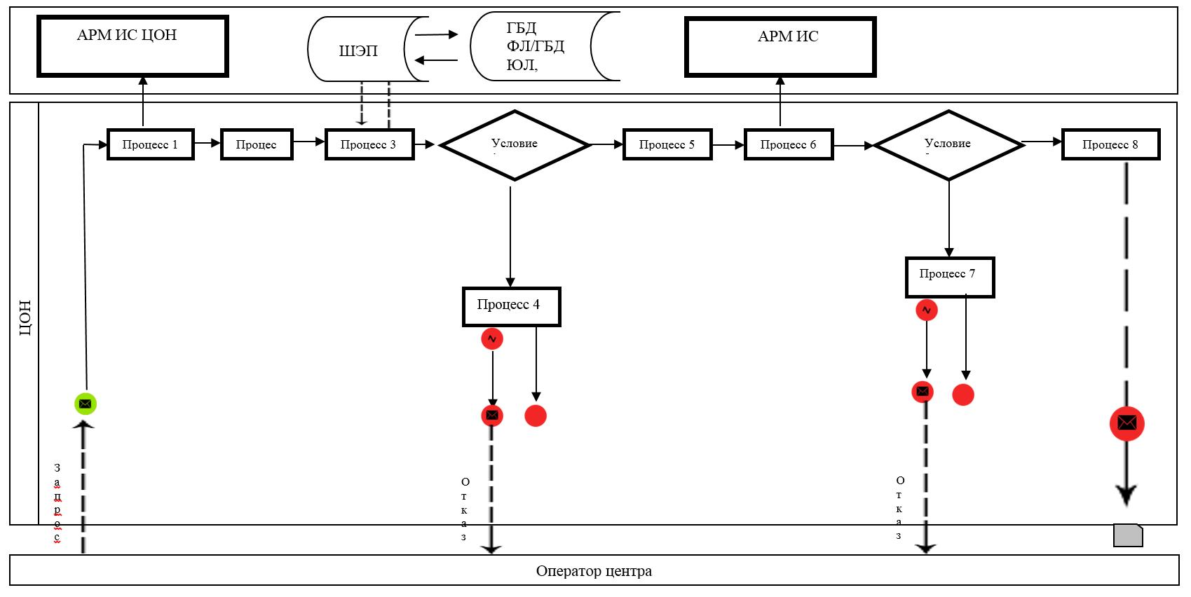

Приложение 2 к регламенту
государственной услуги
"Выдача лицензии на
осуществление деятельности
в сфере оборота
наркотических средств,
психотропных веществ
и прекурсоров в области
здравоохранения"
Диаграмма функционального взаимодействия информационных систем, задействованных по оказанию электронной государственной услуги через портал

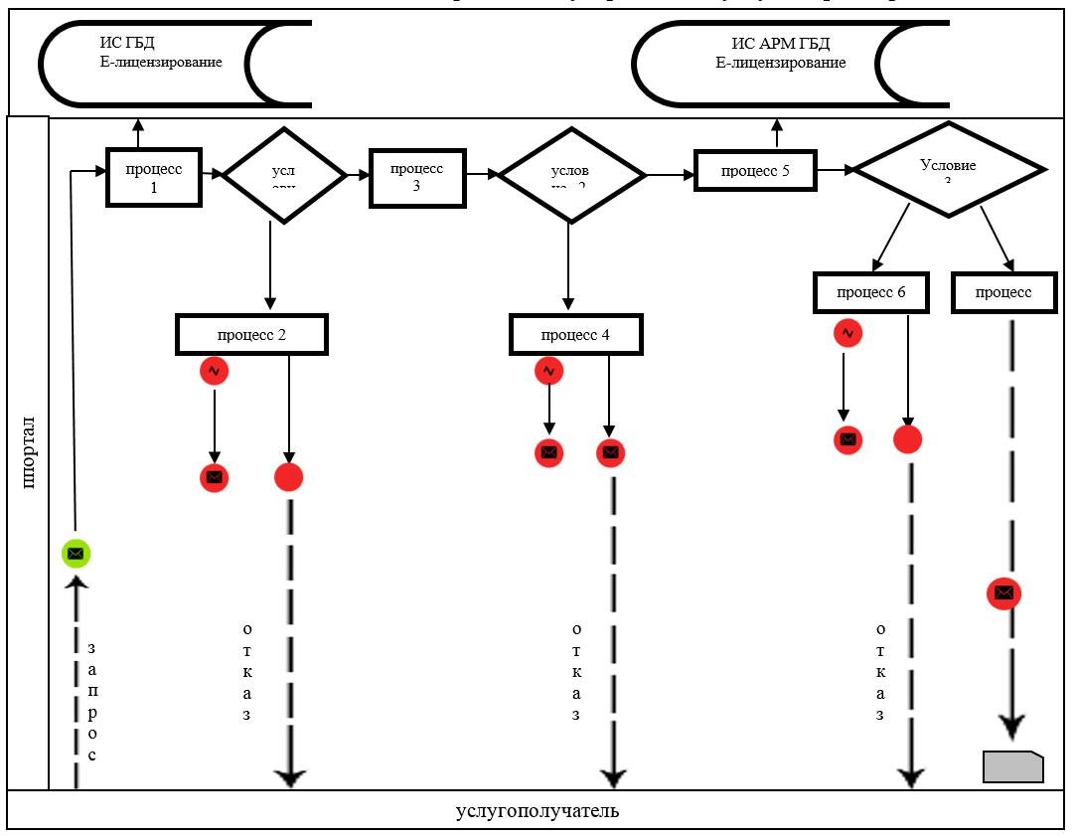

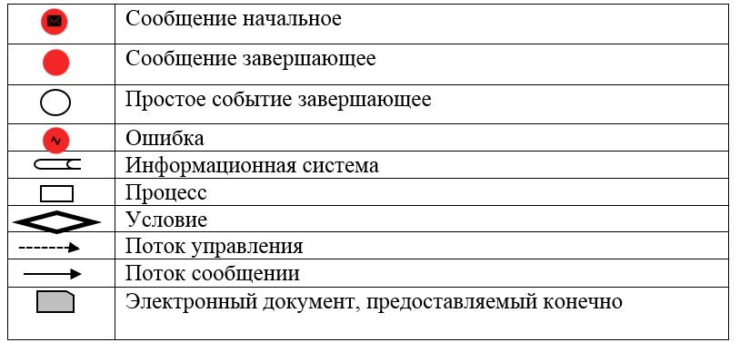

Приложение 3 к регламенту
государственной услуги
"Выдача лицензии на
осуществление деятельности
в сфере оборота
наркотических средств,
психотропных веществ
и прекурсоров в области
здравоохранения"
Справочник
бизнес-процессов оказания государственной услуги "Выдача лицензии на осуществление деятельности в сфере оборота наркотических средств, психотропных веществ и прекурсоров в области здравоохранения"

А. При оказании государственной услуги через канцелярию услугодателя

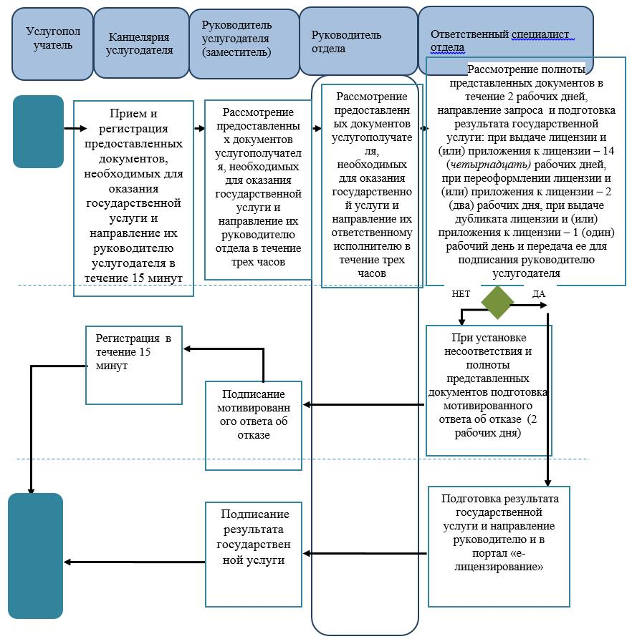

Б. При оказании государственной услуги через центр обслуживания населения

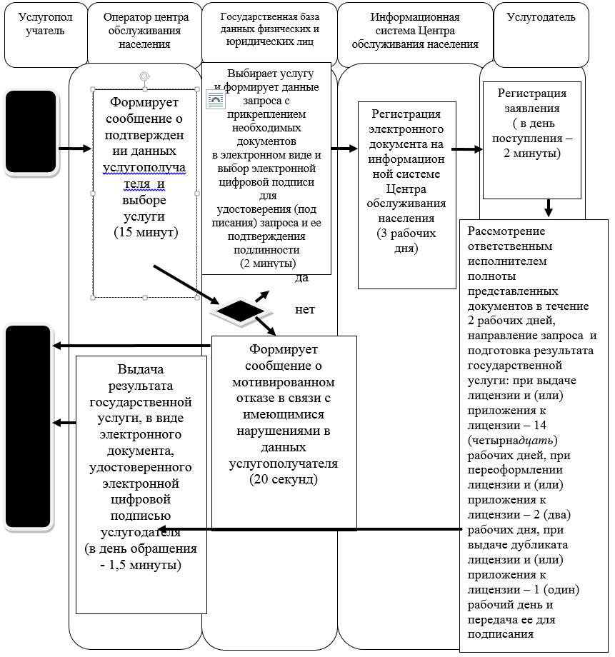

В. При оказании государственной услуги через портал

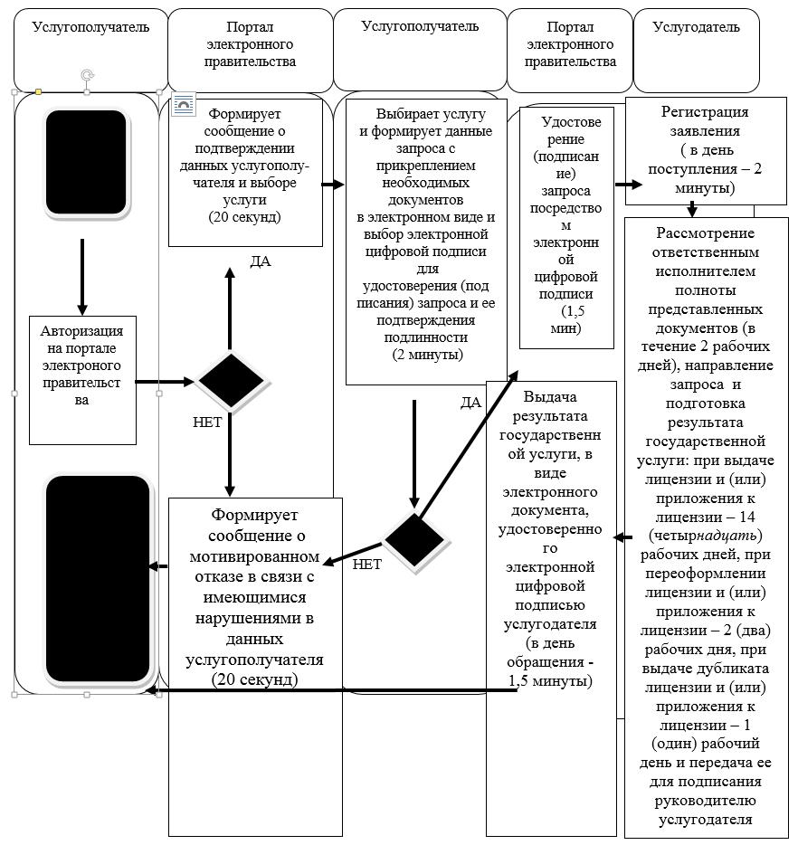

Структурно - функциональная единица: взаимодействие структурных подразделений (работников) услугодателя, центра обслуживания населения, веб-портала "электронного правительства";

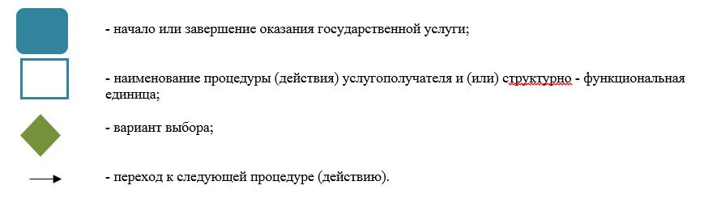

© 2012. РГП на ПХВ «Институт законодательства и правовой информации Республики Казахстан» Министерства юстиции Республики Казахстан

